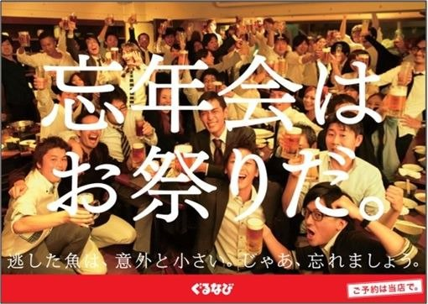

＊インスパ忘年会＊
日 ： 12/19（土）
時間： 20：00～22：00
場所： 溝の口 庄や
電話：044-811-2781
○４０００円（飲み放題/コース料理）

年末インスパ忘年会で
熱く語るもよし、ホッと癒されるもよし、
居心地のいい“庄や”で会員様みなさまで一生忘れられない忘年会を！！！

